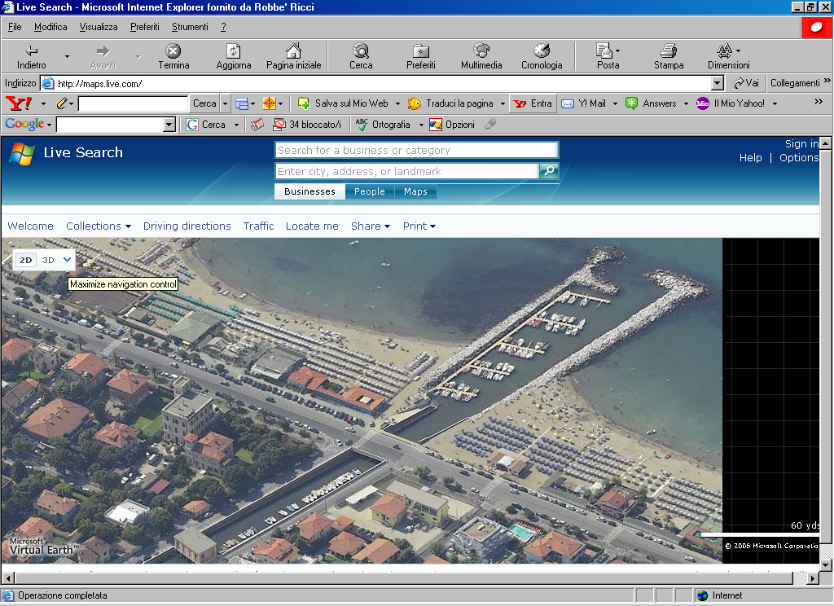 | A.E.A.S  Associazione Ecologica Attività Sportive  Via San Leonardo,37 Marina di Massa(MS)  e-mail aeas@libero.it

MASSA 15/4/2019

Oggetto: ASSEGNAZIONE POSTO BARCA

Il Consiglio Direttivo comunica la disponibilità di ottenere un ormeggio definitivo MT. 7.
Le domande dovranno pervenire entro e non oltre il 15/5.
A seguito delle domande il C.D. assegnerà tale posto in base alla graduatoria.

IL PRESIDENTE
VIGNALI ROBERTO

